г. Петрозаводск, пр.Ленина 10 - 3
тел./факс +7 (814-2) 76-50-37,
тел./факс +7 (814-2) 76-18-70,
E-mail : anton@sampo90.ru, Afremoff@gmail.com

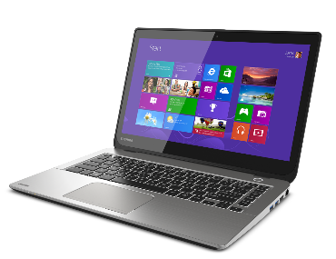
СЕГОДНЯ НА СКЛАДЕ
Ноутбуки
Арт. | Характеристика | Цена
 | HP EliteBook 840 G3/G4 Core i5-6200U 2.3GHz,14" IPS FHD (1920x1080) AG, 8Gb DDR4(1), 256Gb SSD, Silver, Win8Pro(DEMO) | 48/59900
 | Ноутбук HP EliteBook 855 G8 AMD Ryzen 7 Pro 5850U 1.9GHz, 15.6" FHD (1920x1080) IPS 400cd IR ALS LP AG,8Gb DDR4-3200MHz(1),256Gb SSD NVMe,Al Chassis,56Wh,FPS,Kbd Backlit,Numpad,1.7kg,3yw,Win10Pro | 145000
G515-1274 | Ноутбук DELL G15 5510 G515-1274 15.6"(1920x1080) Intel Core i5 10200H(2.4Ghz) /8GB SSD 512GB/nVidia GeForce RTX 3050 4GB/Win11 | 125000

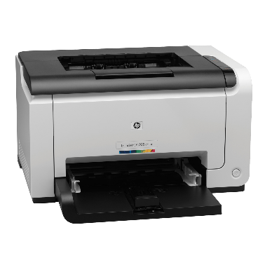

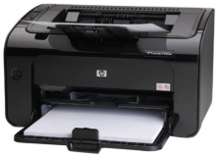
Принтеры и МФУ

4ZB78A#B19 | Принтер HP Laser 107w (A4,1200dpi,20ppm,64Mb,Duplex,USB 2.0/Wi-Fi,AirPrint,HP Smart,1tray 150, 1y warr, cartridge 500 pages in box, repl.SS272C) | 10500
W1A56A#B19 | Принтер HP LaserJet Pro M404dw (A4,1200dpi, 38 ppm, 256 Mb, 2tray 100+250,Duplex, USB2.0/GigEth/WiFi, PS3, ePrint, AirPrint, 1y warr, cartridge 3000 in box, repl. C5F95A) | 39000
CP3525X(ref) | HP COLOR LaserJet CP3525x <CC471A> (A4, 30стр/мин, 512Mb, LCD, USB2.0, сетевой, двусторонняя печать, три лотка) | 35000

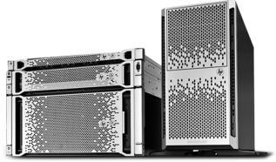
Серверы и СХД
 | HPE Proliant ML350 Gen9 2xE5-2667v4 x2 Processor Kit / 4x8GB PC4-2400 RAM/8xSFF / P440ar 2Gb +fbwc, 2x800w psu, iLo4 Adv, Bezel, pads | 390 000
 | HPE Proliant DL380p Gen8 2x2.1Mzh/ 4x8GB PC4-2400 RAM/8xSFF no caddy / P420i 1Gb +fbwc, 2x750w psu, iLo4 Adv | 59 000

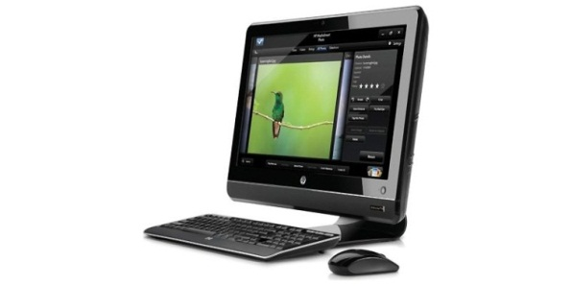
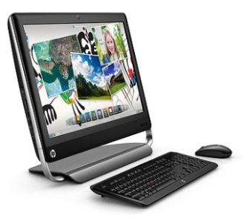
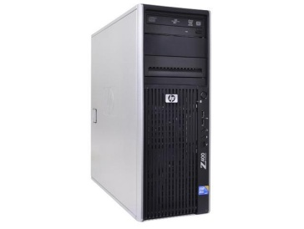

г. Петрозаводск, пр.Ленина 10 -3
тел./факс +7 (814-2) 76-50-37,
тел./факс +7 (814-2) 76-18-70,
E-mail : sales@sampo90.ru
ПК и Моноблоки

 | ПК DELL Optiplex 7010 Core-i5 -3470, 3200Mzh,8 GB, 250GB,SFF, Win7Pro (DEMO) | 25 000
 | ПК DELL Optiplex 790 Core-i5 -2400, 3200Mzh,4 GB, 500GB,SFF, Win7Pro (DEMO) | 20 000
5090-0670 | ПК Dell Optiplex 5090 MT Core i5-10505 (3,2GHz) 8GB (1x8GB) DDR4 256GB SSD Intel UHD 630 TPM W10 Pro 1YW | 98500
3681-2567 | ПК Dell Vostro 3681 SFF Core i3-10100 (3,6GHz) 4GB (1x8GB) DDR4 256GB SSD Intel UHD 630 MCR Linux 1 year NBD | 78 500
5400-2348 | Моноблок Dell Inspiron AIO 5400 23,8" FullHD IPS AG Non-Touch, Core i3-1115G4, 8Gb, 256GB SSD, Intel HD 620 , 1YW, Win10Home, Silver Arch stand, Wi-Fi/BT, KB&Mouse | 99000
 | Моноблок HP EliteOne AIO 23,8" FullHD IPS AG Non-Touch, Core i5-4570, 8Gb, 256GB SSD, Intel HD 620 , 1YW, Win10, DWDRW, Wi-Fi/BT, KB&Mouse (REF) | 45 000
 | Моноблок LENOVO S500Z AIO 23,8" FullHD IPS AG Non-Touch, Core i5-6200U, 16Gb, 256GB SSD, Intel HD 620 , 1YW, Win10, DWDRW, Wi-Fi/BT, KB&Mouse (REF) | 45 000
 | Граф станция HP Z230 Zeon E3-1230v3 3300Mzh,16Gb, 1TB,Quadro 600 SFF ,Win7,DWDRW (REF) | 49 000
 | Граф станция HP Z440 Zeon E5-1603v3 3500Mzh,16Gb,500GB Quadro K4200 ,Win10p,DWDRW (REF) | 99000

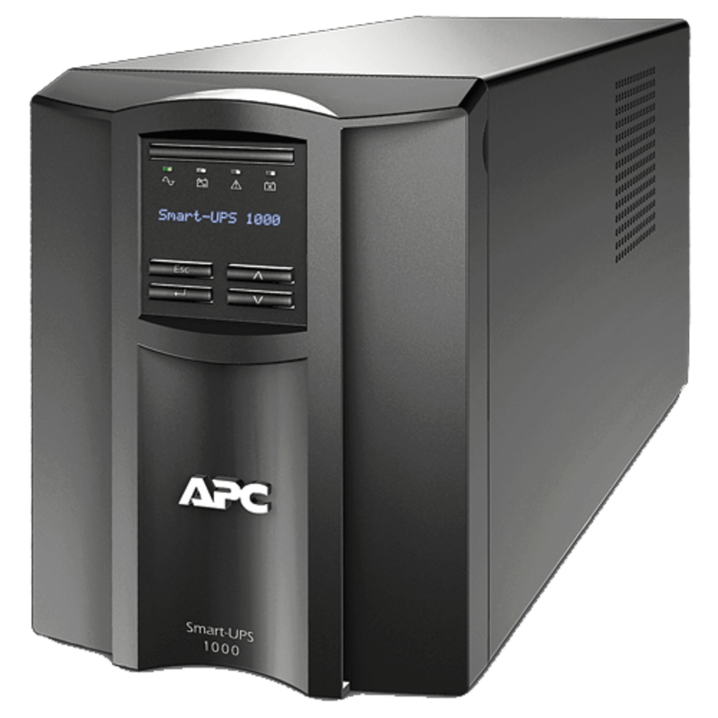

ИБП и стабилизаторы

ISBR800E | IRBIS UPS Personal plus 800VA/480W, AVR, 6xSchuko outlets(6 w battery support), 1 year warranty | 6500
LI32111CT00 | Источник бесперебойного питания LIEBERT itON 600VA/360W, 230V, 2xSchuko Outlet | 5000

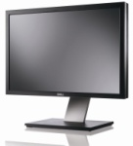

Мониторы

LC24F390FHIXCI | Монитор Samsung 23.5" C24F390FHI VA LED изогнутый 16:9 1920x1080 4ms 250cd 3000:1 178/178 D-Sub HDMI БП внешний Glossy Black | 19500

01.09.2022

Акция!
Покупателю комплекта ПК + (ИБП или Монитор) со склада Сампо-90 (Сампо Сервис) теперь полагается бесплатный Смартфон!

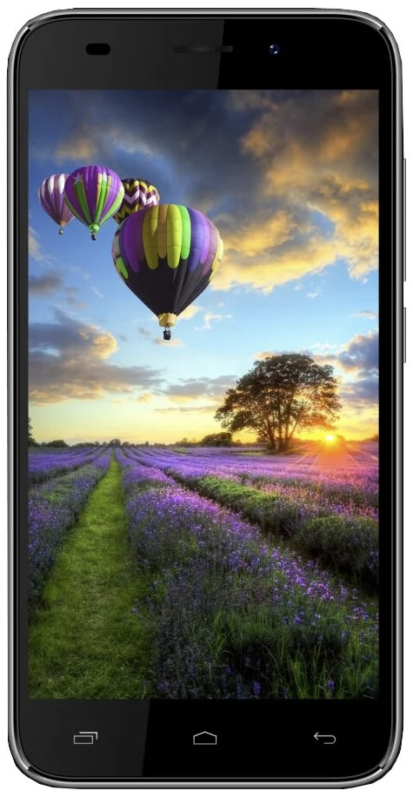

Наименование: Смартфон IRBIS SP514, 5.0" (480x854), MT6580 4x1,3Ghz (QuadCore), 1024MB, 8GB, cam 2.0MPx+5.0MPx,
Wi-Fi, 3G (2xSimCard), Bluetooth, GPS, , microUSB, MicroSD, jack 3.5, Bl
Артикул: SP514B-NC1
Цена: бесплатно
Габариты в упаковке: 10 x 4,5 x 17,5 см (ШхВхД)
Вес в упаковке: 0,3 кг
Сайт производителя: http://www.irbis-digital.ru
Прослеживаемый товар: Нет

